江西省2022年初中学业水平考试
物理试题卷
一、填空题（共16分，每空1分）
1. 明代学者宋应星（江西人）著有《天工开物》，如图所示，是书中描绘古代劳动人民用桔槔汲水的场景，桔槔属于______（选填“杠杆”“滑轮”或“轮轴”），使用时，机械效率η______1（选填“>”“<”或“=”）。
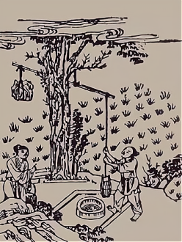
2. 如图所示，某同学在跳绳时听到“呜…呜…”声，这是绳子引起周围空气______而产生的，绳子转动越快，声音的______（选填“音调”“响度”或“音色”）越高。
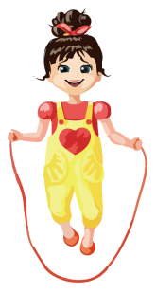
3. 如图所示，是北京冬奥会钢架雪车比塞场景。运动员在钢架雪车上，沿冰道从山坡上快速滑降，______转化为动能；在此过程中，运动员相对于______是运动的。
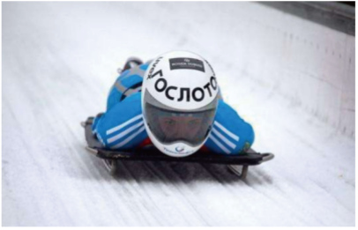
4. 如图所示，是某同学在科技节上展示的作品结构图。该作品的工作原理是通电线圈在______中受力转动，它就是一个自制的______机模型图。
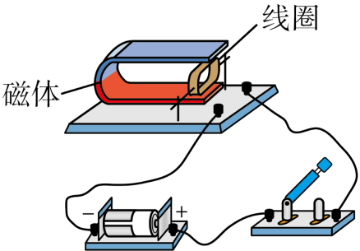
5. “天宫课堂”点燃科学梦想。如图所示，航天员在空间站演示摆球实验：拨动摆球后，摆球绕固定点持续转动，其运动状态______（选填“不变”或“改变”）。在此过程中，摆球______（选填“具有”或“不具有”）惯性。
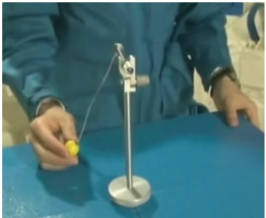
6. 劳动课上，同学们开展了“使用测电笔辨别火线和零线”的活动。如图所示，测电笔的氖管发光，说明被检测的插孔与______相连，此时，测电笔与人体之间的连接方式是______联。
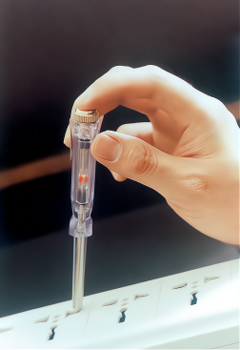
7. 如图所示，电源电压不变。当开关S₁断开时，电压表的示数______，电流表的示数______。（均选填“变大”“变小”或“不变”）
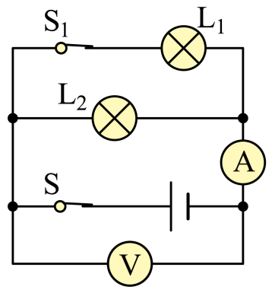
8. 太阳能属______（选填“可”或“不可”）再生能源，在我国新农村建设中已被广泛使用。如平板式集热器可吸收太阳辐射，将集热器内的水加热，这是利用______的方式增加水的内能。
二、选择题（共14分，把你认为正确选项的代号填涂在答题卡的相应位置上、第9~12小题，每小题只有一个正确选项，每小题2分；第13、14小题为多项选择，每小题有两个或两个以上正确选项，每小题3分，全部选择正确得3分，选择正确但不全得1分，不选、多选或错选得0分）
9. 如图所示，是物理实验室常用的1号干电池。以下与该电池相关的物理量估测最符合实际的是（ ）
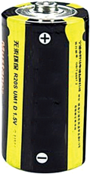
A. 高度约10mm B. 重力约5N C. 电压约1.5V D. 密度约1g/cm³
10. 如图所示，下列情景中所描述的物态变化及吸放热情况，分析正确的是（ ）
A. 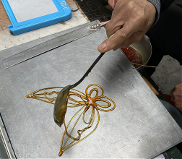 糖汁成型“糖画”——熔化放热
B. 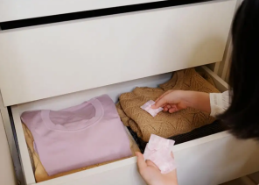樟脑丸“消失”——升华吸热
C. 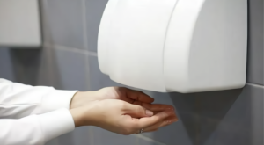 湿手被“吹干”——液化放热
D. 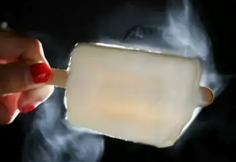 冰棒冒“白气”——汽化吸热
11. 如图所示，在家庭小实验中，某同学想让沉底的鸡蛋漂浮在水面上，下列操作可行的是（ ）
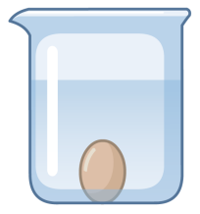
A. 向杯子中加盐 B. 向杯子中加水 C. 倒出少量的水 D. 轻轻摇晃杯子
12. 如图所示，是某同学自制的简易电磁锁原理图。闭合开关S，滑片P向左移动，使静止在水平桌面的条形磁体滑动，打开门锁。下列说法正确的是（ ）
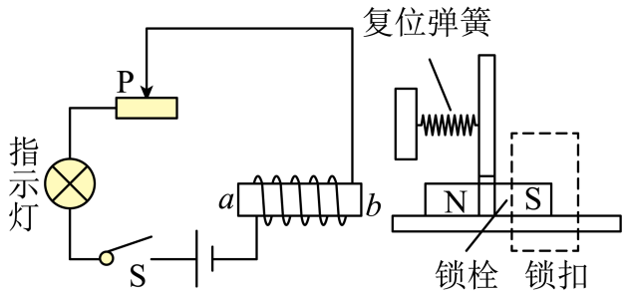
A. 通电后电磁铁a端为S极
B. 滑片向左移动的过程中电磁铁的磁性增强
C. 条形磁体在滑动过程中受到向左的摩擦力
D. 条形磁体在滑动过程中受到的摩擦力变小
13. 下列说法中正确是（ ）
A. 测量时选用精密的工具可以减小误差
B. 电流通过导体产生的热量跟电流成正比
C. 水的比热容较大，供暖效果好，但冷却效果差
D. 连通器内的水不流动时，各容器中的水面相平
14. 如图所示，是同学们所画几种情景示意图，其中错误的是（ ）
A. 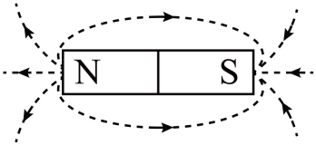条形磁体的磁感线
B. 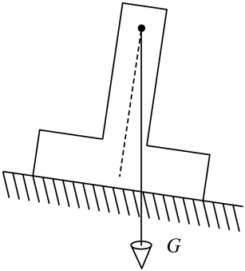水平仪上重锤受到的重力G
C. 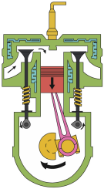四冲程内燃机的压缩冲程
D. 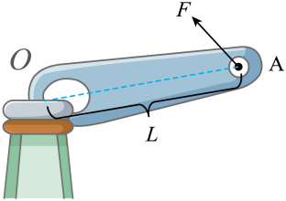动力F的力臂l
三、计算题（共22分，第15、16小题各7分，第17小题8分）
15. 如图所示，是某同学陪奶奶去超市买的一桶食用油，奶奶说这桶里的油有10斤。已知食用油的密度为0.92×10³kg/m³，1L=1dm³。
（1）请通过计算判断奶奶说的话是否正确；（1千克等于2斤）；
（2）该同学提着这桶油在水平路面上走了10m，求此过程中拉力对油做的功；
（3）该同学提油时感觉到很勒手，请你提出一种解决该问题的方法，并简述其中所运用的物理知识。
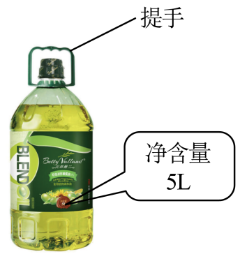
16. 如图所示，已知电源电压恒为8V，小灯泡上标有“6V 3W”。
（1）求小灯泡正常发光时的电流和电阻；
（2）闭合开关S，移动滑片P，使小灯泡正常发光，求此时滑动变阻器连入电路中的电阻和电路消耗的总功率。
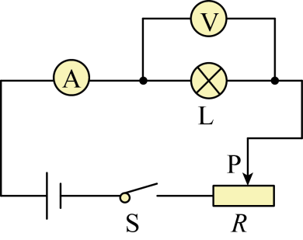
17. 如图所示，某同学用燃气灶烧水给餐具消毒。已知密闭锅内水的质量为5kg，水的初温为22℃，当水刚好烧开时，共消耗了0.06m³的天然气，该燃气灶烧水的热效率为70%。[水的比热容为4.2×10³J/(kg·℃)，天然气的热值为4.0×10⁷J/m³]求：
（1）0.06m³的天然气完全燃烧所放出的热量；
（2）以上过程中，水吸收的热量；
（3）密闭的锅内水烧开时的温度。
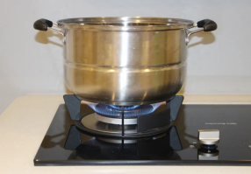
四、实验与探究题（共28分，每小题7分）
18. 晨检测温是学校防疫的重要措施之一。如图所示，测温枪测得某同学的体温为______，其体温______（选填“正常”或“不正常”）。
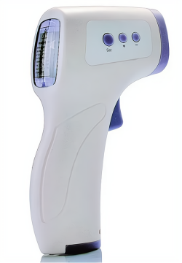
19. 某同学用天平测物体的质量，使用天平时，将天平放在______工作台面上，将______移至标尺零刻度线处，调节平衡螺母，使指针指在分度盘中央。如图所示，是测量过程中的某一场景，接下来的操作是：取下10g砝码，______，直至天平平衡，读出物体的质量。
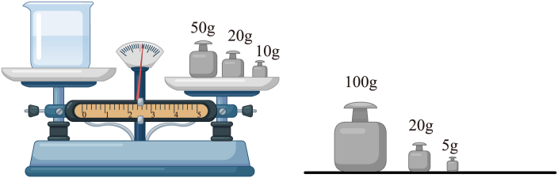
20. 如图所示，圆筒测力计的分度值为______N；此时，该测力计的读数是______N。
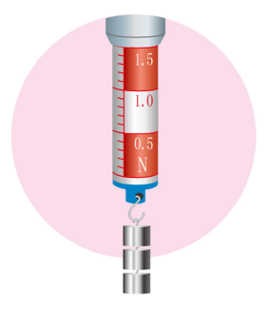
21. 物理创新实验小组的同学探究凸透镜成像的规律。
【实验器材】蜡烛、凸透镜、光屏、光具座等
【进行实验与收集证据】
（1）测焦距：如图所示，让凸透镜正对着太阳光，在它的另一侧找到最小最亮的光斑，说明凸透镜对光具有______作用，该凸透镜的焦距为______cm；
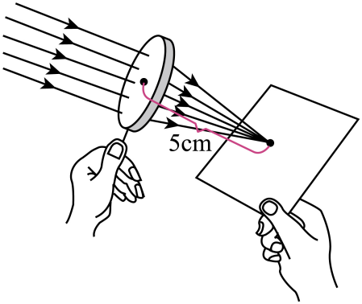
（2）组装实验装置：将蜡烛、凸透镜和光屏放在光具座上，并对三者进行调节、如图所示，是他们分别调节完的实验装置，其中调节正确的是______装置（填写字母序号），理由是______，使像清晰地星现在光屏的中央；
A.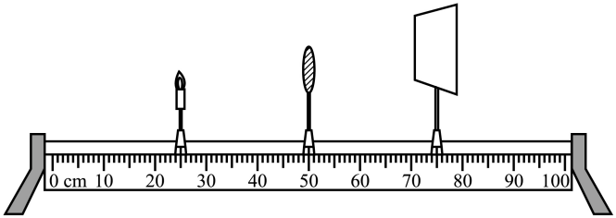 B.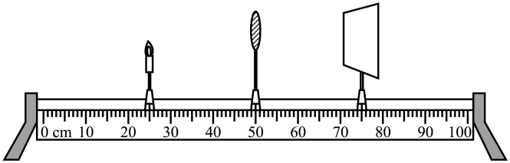
C.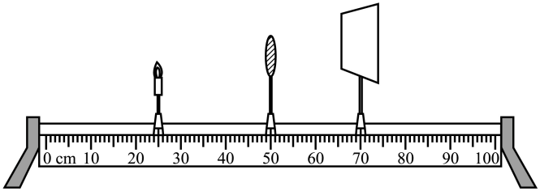 D.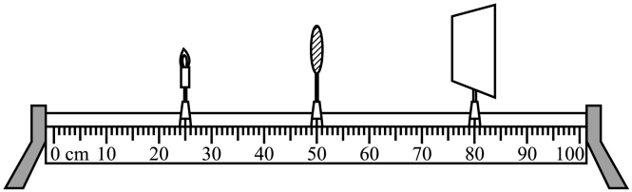
（3）设计实验表格：请将表格中①和②的内容补充到横线上：①______②______；
物距u跟焦距f的关系 | 像的性质
物距u跟焦距f的关系 | ① | 大小 | ②
【分析与论证】略
【拓展】在实验过程中，光屏上呈现了一个清晰像，此时，某同学将焦距相同、直径更大的凸透镜替换原凸透镜，则光屏上呈现的像比原来的像______（选填“更大”、“更小”或“更亮”）。
22. 探究电流与电压的关系
【提出问题】电流与电压有怎样的关系呢？
【猜想与假设】依据电压是形成电流的原因，猜想：通过导体的电流随着导体两端的电压增大而______；
【设计实验】如图所示，是该实验的电路图。请判断虚线框内的电表，它们的符号分别是：甲______乙______；
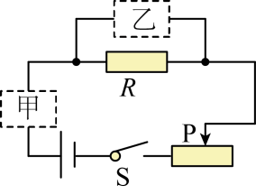
【进行实验】按电路图连接电路，闭合开关，电流表针位置如图所示，此时电流表示数为______A。保持电阻R＝5Ω不变，移动滑片，测得的几组数据如下表所示；
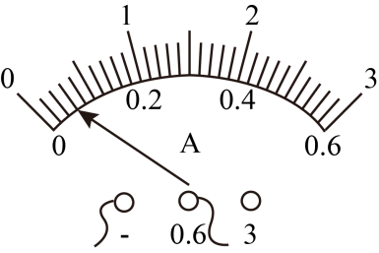
实验序号 | 1 | 2 | 3 | 4 | 5
电压U/V | 0.5 | 1.0 | 1.5 | 2.0 | 2.5
电流I/A | 0.1 | 0.2 | 0.3 | 0.4 | 0.5
【分析与论证】请在下图的坐标轴上制定标度：把上表中的实验数据在坐标系中描点，并绘出图像______；
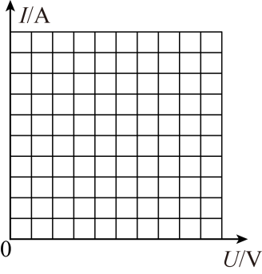
【结论】在电阻一定的情况下，通过导体的电流与导体两端的电压成______。
23. 疫情期间，停课不停学，某同学在妈妈的协助下，利用家中物品探究二力平衡的条件。
【实验器材】晾衣架两个、相同的矿泉水瓶若干、小卡片若干、细线、水、剪刀等。
设计实验】如图1所示
（1）将小卡片两侧各系一根细线，再把细线的另一端分别穿过晾衣架；
（2）将两个矿泉水瓶分别绑在细线两端，请妈妈用两手各提起一个晾农架，按照以下步骤进行实验，观察并记录小卡片的受力及运动情况。
【进行实验】
（1）如图1所示，提起两个装有水量不等的矿泉水瓶；
（2）如图2所示，提起两个装有水量相等的矿泉水瓶，再将其中一只手逐渐放低，使小卡片倾斜至如图3所示；
（3）用剪刀把图3中的小卡片从中间剪断；
（4）更换小卡片，重新组装，如图4所示，使小卡片扭转一定的角度。
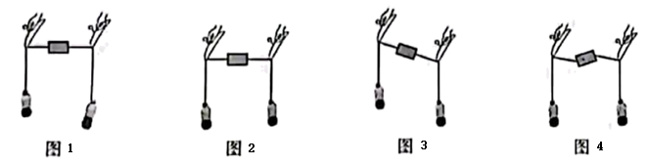
实验步骤 | 小卡片所受二力情况 |  |  |  | 小卡片的运动状态是否改变
实验步骤 | 是否作用在同一物体上 | 大小 | 方向 | 是否作用在同一直线上 | 小卡片的运动状态是否改变
（1） | 是 | 不等 | 相反 | 是 | 是
（2） | 是 | 相等 | 相反 | 是 | 否
（3） | 否 | —— | —— | —— | 是
（4） | 是 | 相等 | 相反 | ① | 是
请将表格中①的内容补充到横线上：①______；
【结论】上述实验表明，二力平衡的条件是：作用在同一物体上的两个力，必须大小______，方向相反，并作用在______上；
【交流与评估】
（1）本实验中的晾衣架起到了改变拉力的______的作用，它类似于简单机械中的______；
（2）静止在水平桌面上的剪刀，它受到的______力和______力是一对平衡力。

